山西大学经济与管理学院
本科生课程设计论文
（2016 ---- 2017 学年 第 1 学期）

学 院： 经济与管理学院
专 业 名 称： 电子商务
课 程 名 称： JAVA EE 课程设计
论 文 题 目：基于 MVC框架下的web开发
授课 教师（职称）： 王龙
学 生 姓 名： ***
年 级： ***
学 号： ****
成 绩：

山西大学经济与管理学院
二〇一六 年 十二 月 三十 日
MVC框架下的Web程序开发

一、实验说明流程图

1.1 设计思路
学习使用javaee设计实现一个新闻展示平台。用户可以选择登陆或者不登录，但是因为不限定是否登陆，所以显示的内容会有不同。首先不登录，会显示最低权限级别的新闻；其次，由于每一篇新闻都会有不同的权限，同时每一个登陆用户也有相应的权限等级，登陆不同权限的用户，会显示权限不同内容。比如普通用户会显示1条普通权限的新闻，但是root用户，可以显示所有新闻。
采用分层的设计思维，将不同的模块分层处理，各司其职。即登陆模块单独影响本登陆模块内容，不影响主页等对于对于功能展示以及信息的展示。但是资源展示模块会通过session中存储的登陆信息选择性的展示信息。如下会一一解释。

1.2 代码流程图

1.2.1 各模块功能
主页：输入主页地址显示功能列表和欢迎信息，主页会根据是否登陆显示不同的功能，例如，登陆后，登陆按钮会消失，未登录是只会显示登陆按钮。
登陆页面：点主页中的登陆按钮后，页面跳转到登陆页面。当登陆验证成功后，会跳转到主页；如果验证失败，会重新跳转到登陆页面，同时显示消息：“账号或密码错误”；
新闻展示页面：新闻展示页面会根据当前用户的权限，展示不同权限的新闻。
1.2.2 数据库配置
对于数据库，由于在真正使用中，需要经常更换数据库的配合，如果将数据库硬编码到java文件中，每次配置数据库时，都需要重新编译项目。由于数据库散布到各种位置，不方便管理。所以在做本项目时， 将数据库配置文件放到web.xml文件中，每次使用的时候通过方法获得。这样方便管理。
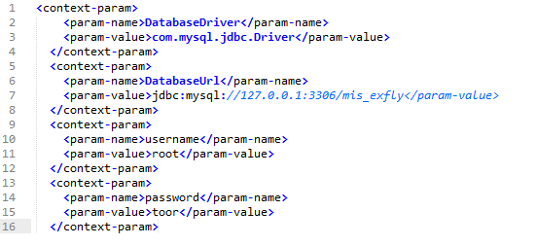

1.2.3 登陆模块

1.2.3.1 cn.exfly.handler.user.Signin.java
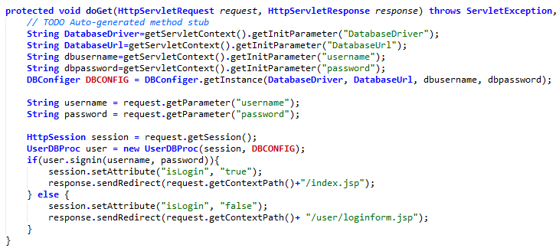
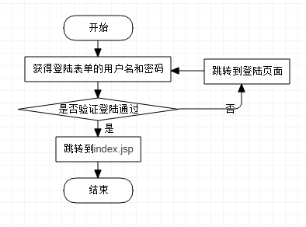
Signin用到了UserDBProc类。UserDBProc类是对数据库中的user表的各种操作的封装，不如封装了登陆方法。

1.1.3.2 cn.exfly.model.UserDBProc.java
此类中比较重要的部分是signin方法，封装了登陆验证

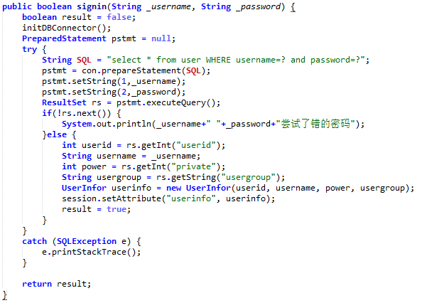

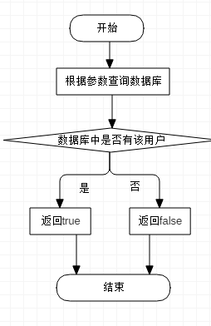
1.1.3.3 cn.exfly.handler.resource.News.java 新闻显示页面servlet

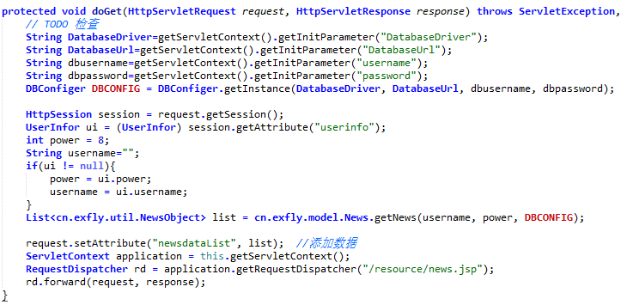
1.1.3.4 cn.exfly.model.News.java 新闻聚合工具类
这个类用于从数据库中取出新闻，并转换为NewsObject对象，以对象的形式储存到List中，保存到request中，方便在jsp中提取显示。
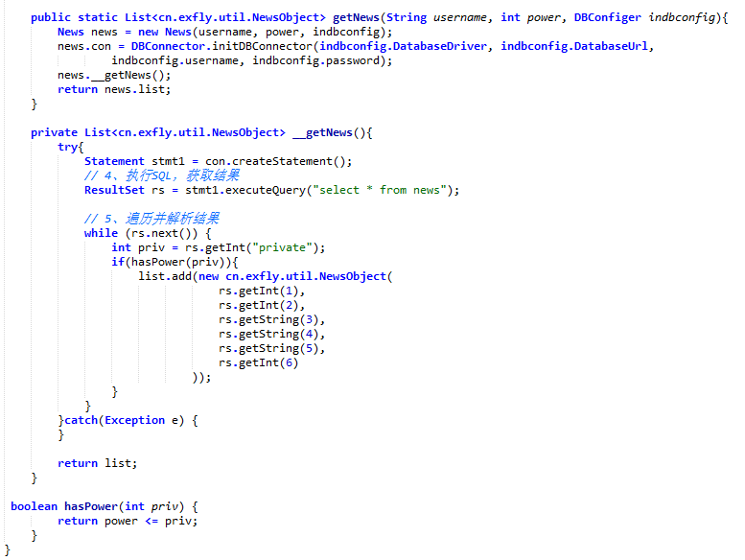

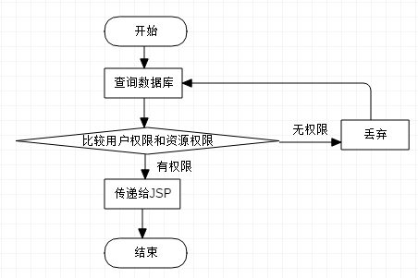
1.2.3.5 cn.exfly.util.NewsObject.java 单个NewsObject对象表示一条新闻
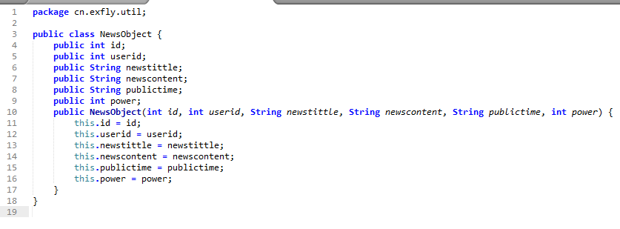
1.2.3.6 其他jsp文件
主页处理逻辑
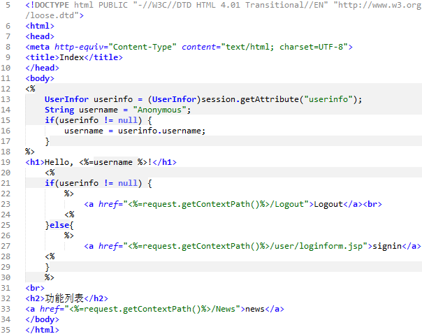
1.2.3.7 登陆表单
登陆表单页面初始状态只会显示表单，不会显示message。当一次登陆失败后，便会显示message，具体代码如下
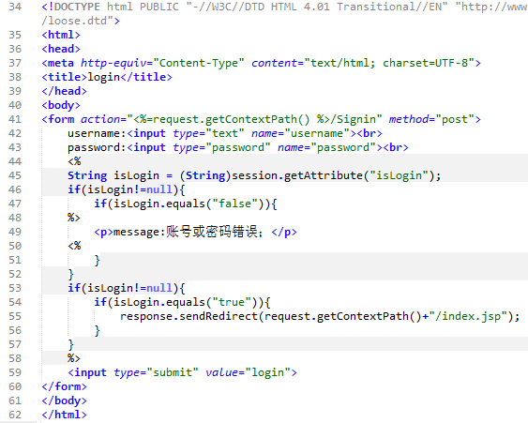
1.2.3.8 新闻显示页面
由News.java此servlet获得新闻数据后，在此，通过迭代器输出到页面中，显示给用户。
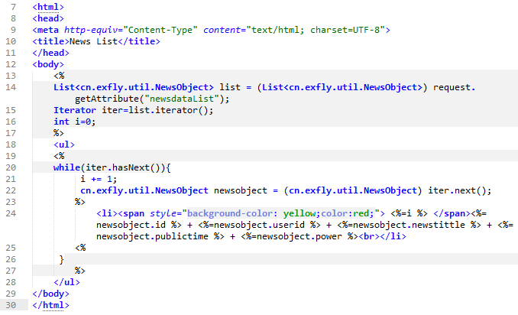

二、实验内容(截图)
当初次登陆时，显示如下页面
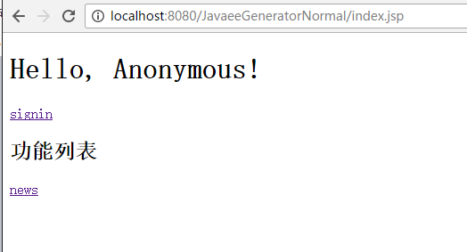
当点signin显示如下
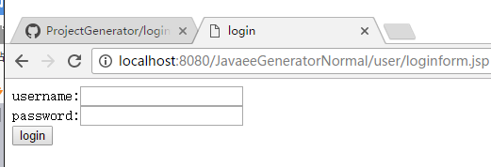
输入错误用户名后
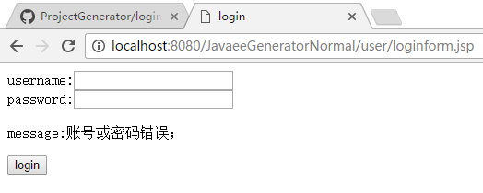
当输入正确账号密码后显示如下（由于已经登陆，所以signin链接消失，显示Logout链接）
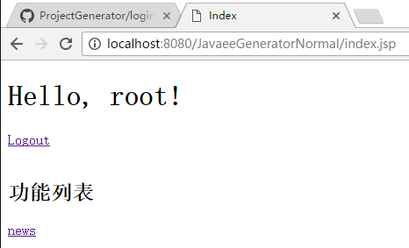
当未登录或者以普通用户登录时，显示的页面如下
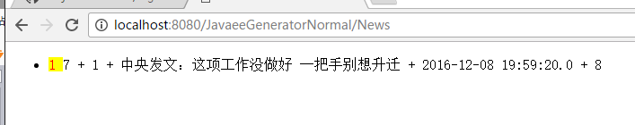
当以管理员账号登陆时，显示如下
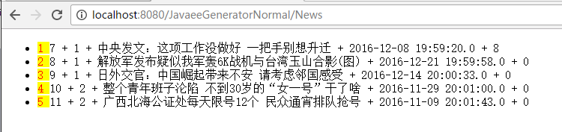

即，因为用户权限不同，显示的内容也不同
权限由外部定义的类来处理。Servlet通过调用外部的方法，并传给当前用户的权限，根据此权限判断某个资源时候有权限访问，具体代码如下：

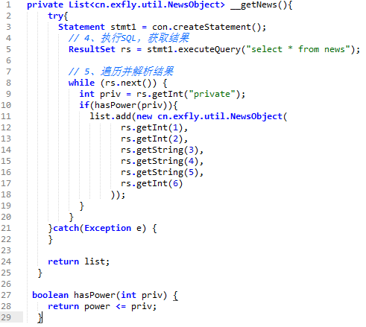

三、java源代码
Cn.exfly.handler.user.Signin.java
package cn.exfly.handler.user;
import java.io.IOException;
import javax.servlet.ServletException;
import javax.servlet.annotation.WebServlet;
import javax.servlet.http.HttpServlet;
import javax.servlet.http.HttpServletRequest;
import javax.servlet.http.HttpServletResponse;
import javax.servlet.http.HttpSession;

import cn.exfly.model.UserDBProc;
import cn.exfly.util.DBConfiger;

@WebServlet("/Signin")
public class Signin extends HttpServlet {
private static final long serialVersionUID = 1L;

public Signin() {
super();
// TODO Auto-generated constructor stub
}

protected void doGet(HttpServletRequest request, HttpServletResponse response) throws ServletException, IOException {
// TODO Auto-generated method stub
String DatabaseDriver=getServletContext().getInitParameter("DatabaseDriver");
String DatabaseUrl=getServletContext().getInitParameter("DatabaseUrl");
String dbusername=getServletContext().getInitParameter("username");
String dbpassword=getServletContext().getInitParameter("password");
DBConfiger DBCONFIG = DBConfiger.getInstance(DatabaseDriver, DatabaseUrl, dbusername, dbpassword);

String username = request.getParameter("username");
String password = request.getParameter("password");

HttpSession session = request.getSession();
UserDBProc user = new UserDBProc(session, DBCONFIG);
if(user.signin(username, password)){
session.setAttribute("isLogin", "true");
response.sendRedirect(request.getContextPath()+"/index.jsp");
} else {
session.setAttribute("isLogin", "false");
response.sendRedirect(request.getContextPath()+ "/user/loginform.jsp");
}
}

protected void doPost(HttpServletRequest request, HttpServletResponse response) throws ServletException, IOException {
// TODO Auto-generated method stub
doGet(request, response);
}
}
Cn.exfly.handler.user.Logout.java
package cn.exfly.handler.user;
import java.io.IOException;
import javax.servlet.ServletException;
import javax.servlet.annotation.WebServlet;
import javax.servlet.http.HttpServlet;
import javax.servlet.http.HttpServletRequest;
import javax.servlet.http.HttpServletResponse;
import javax.servlet.http.HttpSession;
@WebServlet("/Logout")
public class Logout extends HttpServlet {
private static final long serialVersionUID = 1L;

public Logout() {
super();
// TODO Auto-generated constructor stub
}

protected void doGet(HttpServletRequest request, HttpServletResponse response) throws ServletException, IOException {
// TODO Auto-generated method stub
HttpSession session = request.getSession();
session.setAttribute("userinfo",null);
session.setAttribute("isLogin", null);
response.sendRedirect(request.getContextPath()+"/index.jsp");
}

protected void doPost(HttpServletRequest request, HttpServletResponse response) throws ServletException, IOException {
// TODO Auto-generated method stub
doGet(request, response);
}

}
cn.exfly.handler.resource.News.java
package cn.exfly.handler.resource;

import java.io.IOException;
import java.util.List;

import javax.servlet.RequestDispatcher;
import javax.servlet.ServletContext;
import javax.servlet.ServletException;
import javax.servlet.annotation.WebServlet;
import javax.servlet.http.HttpServlet;
import javax.servlet.http.HttpServletRequest;
import javax.servlet.http.HttpServletResponse;
import javax.servlet.http.HttpSession;

import cn.exfly.util.DBConfiger;
import cn.exfly.util.UserInfor;

@WebServlet("/News")
public class News extends HttpServlet {
private static final long serialVersionUID = 1L;

public News() {
super();
// TODO Auto-generated constructor stub
}

protected void doGet(HttpServletRequest request, HttpServletResponse response) throws ServletException, IOException {
// TODO 检查
String DatabaseDriver=getServletContext().getInitParameter("DatabaseDriver");
String DatabaseUrl=getServletContext().getInitParameter("DatabaseUrl");
String dbusername=getServletContext().getInitParameter("username");
String dbpassword=getServletContext().getInitParameter("password");
DBConfiger DBCONFIG = DBConfiger.getInstance(DatabaseDriver, DatabaseUrl, dbusername, dbpassword);

HttpSession session = request.getSession();
UserInfor ui = (UserInfor) session.getAttribute("userinfo");
int power = 8;
String username="";
if(ui != null){
power = ui.power;
username = ui.username;
}
List<cn.exfly.util.NewsObject> list = cn.exfly.model.News.getNews(username, power, DBCONFIG);
request.setAttribute("newsdataList", list); //添加数据
ServletContext application = this.getServletContext();
RequestDispatcher rd = application.getRequestDispatcher("/resource/news.jsp");
rd.forward(request, response);
}

protected void doPost(HttpServletRequest request, HttpServletResponse response) throws ServletException, IOException {
// TODO Auto-generated method stub
doGet(request, response);
}

}
cn.exfly.model.News.java
package cn.exfly.model;

import java.sql.Connection;
import java.sql.ResultSet;
import java.sql.Statement;
import java.util.ArrayList;
import java.util.List;

import cn.exfly.util.DBConfiger;
import cn.exfly.util.DBConnector;

public class News {
private Connection con;
private int power;
private String username;
List<cn.exfly.util.NewsObject> list;
private News(String username, int power, DBConfiger indbconfig) {
this.power = power;
this.username = username;
list = (List<cn.exfly.util.NewsObject>)new ArrayList();
}

public static List<cn.exfly.util.NewsObject> getNews(String username, int power, DBConfiger indbconfig){
News news = new News(username, power, indbconfig);
news.con = DBConnector.initDBConnector(indbconfig.DatabaseDriver, indbconfig.DatabaseUrl,
indbconfig.username, indbconfig.password);
news.__getNews();
return news.list;
}

private List<cn.exfly.util.NewsObject> __getNews(){
try{
Statement stmt1 = con.createStatement();
// 4、执行SQL，获取结果
ResultSet rs = stmt1.executeQuery("select * from news");

// 5、遍历并解析结果
while (rs.next()) {
int priv = rs.getInt("private");
if(hasPower(priv)){
list.add(new cn.exfly.util.NewsObject(
rs.getInt(1),
rs.getInt(2),
rs.getString(3),
rs.getString(4),
rs.getString(5),
rs.getInt(6)
));
}
}
}catch(Exception e) {
}

return list;
}

boolean hasPower(int priv) {
return power <= priv;
}
}
cn.exfly.model.UserDBProc.java
package cn.exfly.model;

import java.sql.Connection;
import java.sql.PreparedStatement;
import java.sql.ResultSet;
import java.sql.SQLException;

import javax.servlet.http.HttpSession;

import cn.exfly.util.DBConfiger;
import cn.exfly.util.DBConnector;
import cn.exfly.util.UserInfor;

public class UserDBProc {
private DBConfiger dbconfig;
private HttpSession session;
private Connection con;
public UserDBProc(HttpSession session, DBConfiger indbconfig) {
dbconfig = indbconfig;
this.session = session;
}

private void initDBConnector() {
con = DBConnector.initDBConnector(dbconfig.DatabaseDriver,dbconfig.DatabaseUrl,dbconfig.username,dbconfig.password);
}

public boolean signin(String _username, String _password) {
boolean result = false;
initDBConnector();
PreparedStatement pstmt = null;
try {
String SQL = "select * from user WHERE username=? and password=?";
pstmt = con.prepareStatement(SQL);
pstmt.setString(1,_username);
pstmt.setString(2,_password);
ResultSet rs = pstmt.executeQuery();
if(!rs.next()) {
System.out.println(_username+" "+_password+"尝试了错的密码");
}else {
int userid = rs.getInt("userid");
String username = _username;
int power = rs.getInt("private");
String usergroup = rs.getString("usergroup");
UserInfor userinfo = new UserInfor(userid, username, power, usergroup);
session.setAttribute("userinfo", userinfo);
result = true;
}
}
catch (SQLException e) {
e.printStackTrace();
}

return result;
}
}

index.jsp
<%@ page language="java" contentType="text/html; charset=UTF-8"
pageEncoding="UTF-8"%>
<%@ page import="cn.exfly.util.UserInfor" %>

<!DOCTYPE html PUBLIC "-//W3C//DTD HTML 4.01 Transitional//EN" "http://www.w3.org/TR/html4/loose.dtd">
<html>
<head>
<meta http-equiv="Content-Type" content="text/html; charset=UTF-8">
<title>Index</title>
</head>
<body>
<%
UserInfor userinfo = (UserInfor)session.getAttribute("userinfo");
String username = "Anonymous";
if(userinfo != null) {
username = userinfo.username;
}
%>
<h1>Hello, <%=username %>!</h1>
<%
if(userinfo != null) {
%>
<a href="<%=request.getContextPath()%>/Logout">Logout</a><br>
<%
}else{
%>
<a href="<%=request.getContextPath()%>/user/loginform.jsp">signin</a>
<%
}
%>
<br>
<h2>功能列表</h2>
<a href="<%=request.getContextPath()%>/News">news</a>
</body>
</html>
user.loginform.jsp
<%@ page language="java" contentType="text/html; charset=UTF-8"
pageEncoding="UTF-8"%>
<!DOCTYPE html PUBLIC "-//W3C//DTD HTML 4.01 Transitional//EN" "http://www.w3.org/TR/html4/loose.dtd">
<html>
<head>
<meta http-equiv="Content-Type" content="text/html; charset=UTF-8">
<title>login</title>
</head>
<body>
<form action="<%=request.getContextPath() %>/Signin" method="post">
username:<input type="text" name="username"><br>
password:<input type="password" name="password"><br>
<%
String isLogin = (String)session.getAttribute("isLogin");
if(isLogin!=null){
if(isLogin.equals("false")){
%>
<p>message:账号或密码错误；</p>
<%
}
}
if(isLogin!=null){
if(isLogin.equals("true")){
response.sendRedirect(request.getContextPath()+"/index.jsp");
}
}
%>
<input type="submit" value="login">
</form>
</body>
</html>

resource.news.jsp
<%@ page language="java" contentType="text/html; charset=UTF-8"
pageEncoding="UTF-8"%>
<!DOCTYPE html PUBLIC "-//W3C//DTD HTML 4.01 Transitional//EN" "http://www.w3.org/TR/html4/loose.dtd">
<%@ page import="java.util.List" %>
<%@ page import="java.util.Iterator" %>

<html>
<head>
<meta http-equiv="Content-Type" content="text/html; charset=UTF-8">
<title>News List</title>
</head>
<body>
<%
List<cn.exfly.util.NewsObject> list = (List<cn.exfly.util.NewsObject>) request.getAttribute("newsdataList");
Iterator iter=list.iterator();
int i=0;
%>
<ul>
<%
while(iter.hasNext()){
i += 1;
cn.exfly.util.NewsObject newsobject = (cn.exfly.util.NewsObject) iter.next();
%>
<li><span style="background-color: yellow;color:red;"> <%=i %> </span><%=newsobject.id %> + <%=newsobject.userid %> + <%=newsobject.newstittle %> + <%=newsobject.publictime %> + <%=newsobject.power %><br></li>
<%
}
%>
</ul>
</body>
</html>

课程设计成绩评定：

指导教师签名： 年 月 日

